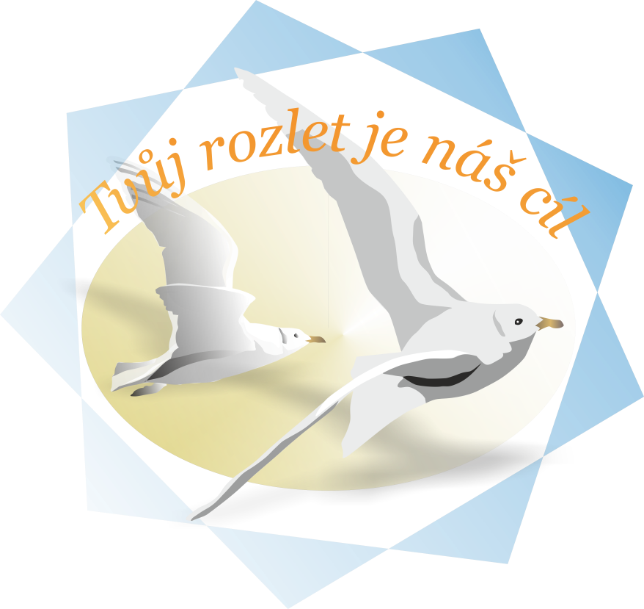
Ajla
Agentura
, Borkovany
Pořádá
Sbírku pro potřebné

Co je možné přinést?
Takřka vše, i části nebo nevyužitá balení !! pokud je to nepoškozené a nebo mírně - ostatní opravíme.
Sbírka bude roztříděna a darována více organizacím, které použité věci využijí - naše organizace, nemocnice, charita Broumov, některé Zš a Mš..., diecézní centra a další.

Hračky - kočárky, panenky, oblečení na ně, dřevěné hračky, kuchyňky, stolní a venkovní hry, stavebnice.......

Kancelářské potřeby - papíry/ i popsané z 1 strany/,lepidla, izolepy,výtvarné potřeby, plakáty, obrazy dětské, knoflíky..
Výtvarné potřeby - jakékoli i zbytky a části balení, korálky, knoflíky a další

Oblečení a obuv - dospělé, dětské, ložní prádlo, spacáky, povlečení

Různé - hudební nástroje /i části a poškozené!!/, menší spotřebiče - funkční / i žehličky, a starší typy /,
stolařské části a zbytky /úchytky a jiné věci k menším opravám/

Nábytek, velké spotřebiče..aj - NEVOZIT !! - pouze přinést foto a nebo popis a adresu - zbytek domluvíme

Věci do sbírky můžete přinést a nebo po telefonické domluvě i v jiný termín
- 21.6. od 14.oo -18..oo na hřiště v Borkovanech na akci - Rozloučení se školou
- 22 - 26. 6 od 18.oo -19.oo - do zasedací místnosti obecního úřadu v Borkovanech

Dotazy a domluva na mob: 734218039 pí.Studená Děkujeme všem kteří pomohou

Ajla
Agentura
, Borkovany
Pořádá
Sbírku pro potřebné

Co je možné přinést?
Takřka vše i části nebo nevyužitá balení !!! pokud je to nepoškozené a nebo mírně - ostatní opravíme.
Sbírka bude roztříděna a darována více organizacím, které použité věci využijí - naše organizace, nemocnice, charita Broumov, některé Zš a Mš..., diecézní centra a další.

Hračky - kočárky, panenky, oblečení na ně, dřevěné hračky, kuchyňky, stolní a venkovní hry, stavebnice.......

Kancelářské potřeby - papíry/ i popsané z 1 strany/,lepidla, izolepy,výtvarné potřeby, plakáty, obrazy dětské, knoflíky..
Výtvarné potřeby - jakékoli i zbytky a části balení, korálky, knoflíky a další

Oblečení a obuv - dospělé, dětské, ložní prádlo, spacáky, povlečení

Různé - hudební nástroje /i části a poškozené!!/, menší spotřebiče - funkční / i žehličky, a starší typy /,
stolařské části a zbytky /úchytky a jiné věci k menším opravám/

Nábytek, velké spotřebiče..aj - NEVOZIT !! - pouze přinést foto a nebo popis a adresu - zbytek domluvíme

Věci do sbírky můžete přinést a nebo po telefonické domluvě i v jiný termín
- 21.6. od 14.oo -18..oo na hřiště v Borkovanech na akci - Rozloučení se školou
- 22 - 26. 6 od 18.oo -19.oo - do zasedací místnosti obecního úřadu v Borkovanech

Dotazy a domluva na mob: 734218039 pí.Studená Děkujeme všem kteří pomohou

